Муниципальное автономное дошкольное образовательное учреждение "Детский сад № 55 комбинированного вида" Приволжского района г. Казани

Учебно-методическое пособие по рисованию "Использование авторской печати - кисти для развития художественно-творческих способностей детей дошкольного возраста".

Авторская методика Кирилловой Ольги Александровны,
воспитателя высшей квалификационной категории
МАДОУ № 55

г. Казань, 2015 год
"Истоки способностей и дарования детей - на кончиках их пальцев. От пальцев, образно говоря, идут тончайшие нити - ручейки,
которые питают источник творческой мысли. Другими словами, чем больше мастерства в детской руке, тем умнее ребёнок"
В.А. Сухомлинский

Пояснительная записка
Исследования психологов А.В.Запорожца и Д.И.Эльконина говорят о том, что дошкольный возраст - это возраст наиболее благоприятный для развития творческих способностей. Человек по своей природе творец, только его творческие способности находятся в скрытом состоянии и реализуются лишь в малой степени. Наша задача раскрыть их, создавая условия для творчества, побуждая детей к занятиям изобразительным искусством. Необходимо найти те средства выражения, которые помогли бы ребенку отразить свой внутренний мир, свои желания, даже не умеющему рисовать, и максимально реализовать эти способности, ведь творчество способствует обогащению интересов и личного опыта ребенка, через стимулирование эмоций помогает лучшему познанию ребенком окружающего мира, его самораскрытию, становлению как личности и самосовершенствованию.
Исходя из этого возникла необходимость в создании авторской разработки по методике обучения детей рисованию средствами печати-кисти (автор данной печати-кисти Кириллова О.А.).(Приложение, рис. 1)
Цель: развитие креативных способностей с помощью печати-кисти.
Задачи:
- прививать интерес к изобразительной деятельности;
- познакомить с печать-кистью;
- способствовать овладению способами и приемами рисования печатью-кистью;
- совершенствовать умения изображать предметы, передавая их форму, величину, строение, пропорции, цвет;
- побуждать детей экспериментировать, придумывать, создавать; воспитывать сознание собственной успешности, состоятельности, уверенности в себе;
- воспитывать самостоятельность;
- формировать навыки коллективной работы в процессе создания общей композиции.
Актуальность заключается в том, что печать-кисть имеет преимущества перед другими изобразительными материалами.
Преимущества печати-кисти перед другими материалами:
- она проста в изготовлении, не требует материальных затрат;
- удобна в использовании (ее не нужно мыть, т.к. каждому цвету соответствует отдельная печать-кисть);
- может использоваться для самостоятельного творчества (без контроля педагога);
- ей легко работать (держатель имеет грани, фиксирует положение руки);
- быстрота осваивания приемов работы с печатью-кистью (движения при работе с ней соответствуют движению стопы, «танцуем и рисуем»)
- ей могут работать даже самые маленькие дети (рассчитана на творческое развитие детей от 1 года);
- печать-кисть многофункциональна (заменяет толстую и тонкие кисти);
- ее применение на комплексных и интегрированных занятиях позволяет экономить время и не допустить утомляемости детей;
- с ее помощью можно быстро и качественно изобразить любой предмет;
- печать-кисть позволяет рисовать на большом формате всей группе детей (способствует развитию коммуникативных навыков);
- рациональное размещение и доступность каждому ребенку;
- техника работы с печатью-кистью полностью соответствует рекомендациям ФГОС ДО и целевым ориентирам, касающимся развитию творческих способностей детей.
Новизна техники работы с печатью-кистью заключается в том, что при ее простоте она позволяет добиться высоких результатов и в творческом развитии и в продуктивной деятельности.
Практическая значимость техники работы с печатью-кистью.
Печать-кисть дает возможность получить различные варианты художественного изображения и колоссальный толчок к детскому воображению и фантазированию, рождает у детей оригинальные идеи, помогает свободно выражать свой замысел, побуждает детей к творческим поискам и решениям.
Она создает условия для свободной самостоятельной деятельности, инициативности, учит экспериментированию, заставляет думать, пробовать, искать, развивает интеллект.
Печать-кисть подготавливает руку дошкольника к письму, развивая мелкую моторику, совершенствует движение кисти и пальцев.
С ее помощью развивается пространственное мышление, чувство композиции, ритма, цвета.
Работая с ней, у ребенка появляется интерес и любовь к изобразительному искусству, как средству выражения чувств, отношений; он приобщается к миру прекрасного.
Техника работы с печатью-кистью позволяет юным художникам радоваться результатам своего труда, развивает уверенность в своих силах, прививает осознание собственной успешности, снимает детские страхи.
Изготовление.
Печать-кисть изготавливается из деревянного бруска длиною 10 см и сечением 1,5см и поролона (удобно использовать губку для мытья посуды высотой пластины 2см (Приложение, рис.2), отделив от нее верхний жесткий слой (Приложение, рис.3). Из поролона вырезается капелька длиной - 5 см и диаметром круга-3см (Приложение, рис.4). Держатель склеивается с губкой водостойким клеем. Клей наносится на держатель и на середину вырезанной формы из поролона, выдерживается 2 мин, и части склеиваются (лепесток из поролона кладется горизонтально на стол, а сверху в вертикальном направлении ставится держатель). В таком положении печать-кисть находится до полного высыхания клея - 24 часа. Печать готова к работе.
Хранение.
Хранятся печати в пластиковых контейнерах с нерельефным дном (Приложение, рис.5). Для каждого цвета используется свой контейнер и своя печать-кисть. Печати-кисти могут располагаться по две в одной емкости. Целесообразно отвести для контейнеров с печатями-кистями определенное место, например, смастерив для них этажерку из толстого картона, (т.к. контейнеры с печатями очень легкие) обклеив полки самоклеющейся бумагой, причем каждый этаж определенного цвета. Цвет полки соответствует цвету печатей, которые там хранятся. Детям легко будет наводить порядок после работы, т.к. у каждого контейнера с печатью свое место, а также быстро найти нужную краску при самостоятельном рисовании.

Использование.
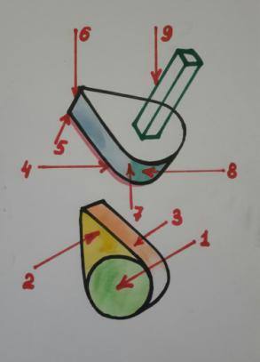
Чтобы приступить к рисованию, нужно на дно контейнера налить гуашевой краски, разбавленной водой до густоты жидкой сметаны. Краска должна полностью пропитать поролон и еще немного остаться на дне. Прежде чем начать работать печатью-кистью, нужно немного ее отжать, нажимая на держатель, чтобы не бралась лишняя краска, емкость при этом нужно держать, слегка наклонив от себя.
После рисования печати-кисти не промываются, а при высыхании просто смачиваются водой с краской.
Приемы работы с печатью-кистью
Строение рабочей поверхности
1 - «пяточка»
2 - «носочек»
3 - правая грань боковой поверхности-«бочок»
4 - ребро «бочка»
5 - кончик «носочка»
6 - ребро «носочка»
7 - левая грань боковой поверхности-«бочок»
8 - подъем «пяточки»
9 - держатель

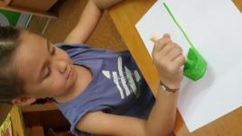
1.Кончиком «носочка» можно рисовать, как кончиком кисти, проводя тонкие линии.

2. Ребром «носочка» проводим широкие мазки.
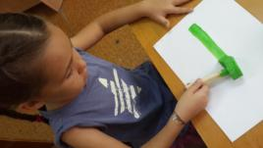

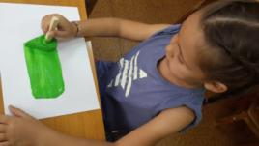
3.Всей «ножкой» получаются самые широкие мазки, ими легко закрасить фон рисунка.

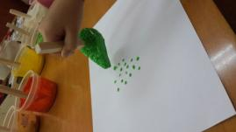
4.Выполняя примакивание кончиком кисти, получаем точку.

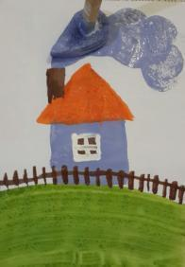
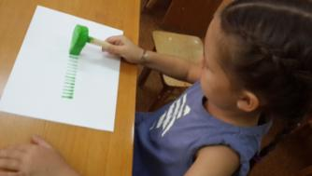
5.Примакивая легко ребро носочка получаем короткие тонкие линии. Ими можно нарисовать, например, заборчик у дома. Забор будет ровный, т. к. длина мазков ограничена.

6.Примакивая с нажимом ребро носочка получаем короткие толстые линии.
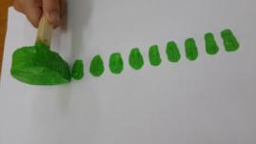
7.Нажимая на «носочек» сильнее, а на ребро легче, получаем маленькую капельку.
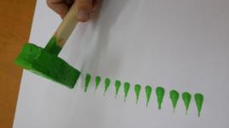
8.Примакивая «носочек» до середины печати-кисти получаем треугольный
отпечаток.
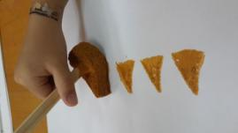
9.Примакивая «пяточку» до середины печати-кисти получаем круглый отпечаток(«носочек» при рисовании приподнят).
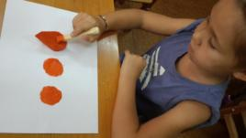

10.Полукруг получаем нажимая на «пяточку» легко, поднимая носочек до середины «пяточки».
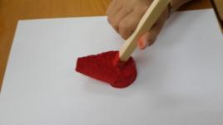
11.Большой круг рисуем всей печатью. Ставим сначала ее на носочек, фиксируем положение носочка, как ножку циркуля и передвигаем печать вокруг носочка, прижимая ее к бумаге.

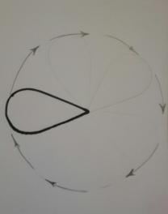
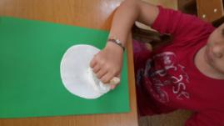

12.Крупный лепесток цветка рисуем аналогично.
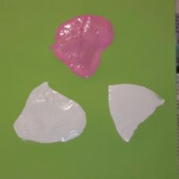
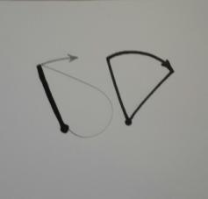

13.Нажимая на всю печать-кисть получаем оттиск, похожий на лист, капельку и т.п.
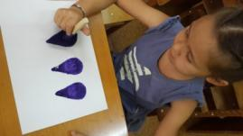

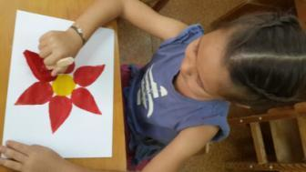
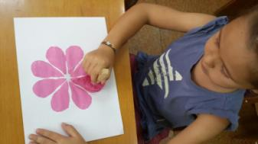
14.Примакивая всю печать-кисть по кругу получаем разные цветы.
(«носочек» к центру ) («пяточка» к центру)
15.Цветы формой: тюльпан, колокольчик и т.п.(«пятки» вместе, «носочки" врозь)
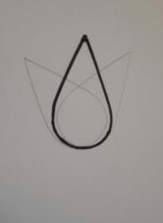
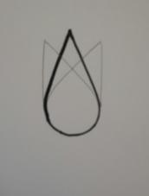
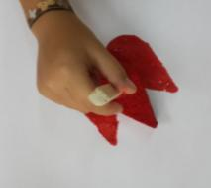

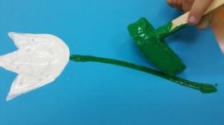
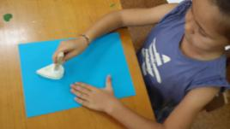

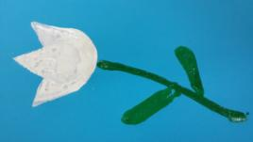
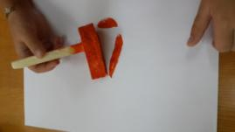
16.Примакивая нижнюю боковую часть печати получаем узкие лепестки, листья, хвост, лапы животных и др.
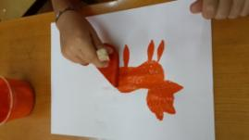
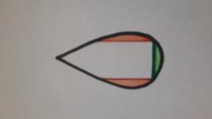

17.Длинные листья, например, тюльпана, уши зайца и т.п. рисуем так: сначала печать примакиваем, а затем не отрывая провозим прижимая к бумаге.
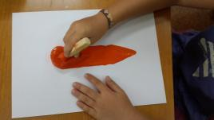
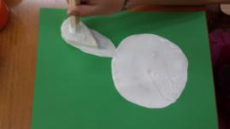
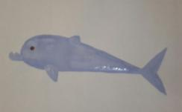
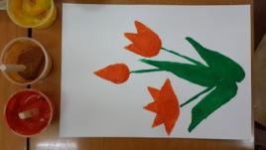
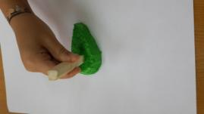
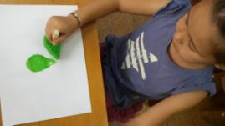
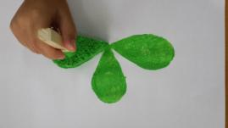
18.Трилистник, например, лист клевера, выполняется примакиванием всей печати(«носочки» собираются в одной точке).Сначала печатается средний лист, а затем боковые.

19. Сердцеобразные элементы(«носки» вместе, «пятки» врозь).

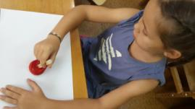
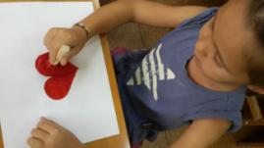

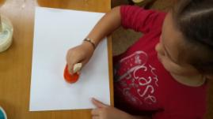
20.Овальные малые формы, например, туловище животного, получаем, примакивая печать-кисть, сначала в одну сторону, а затем перевернув в другую.
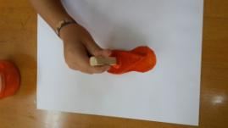

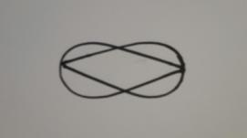
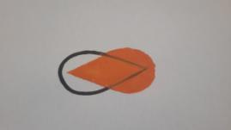

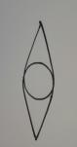
21.Форму «лодочка» рисуем аналогично.
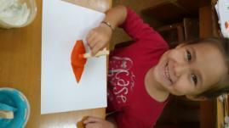
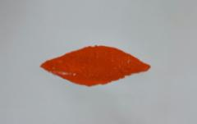

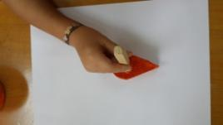

22.Овальные большие формы можно выполнить примакивая печать-кисть или провозя ее внутри формы.
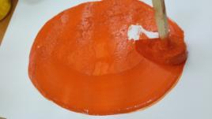
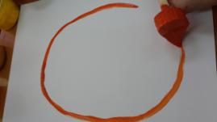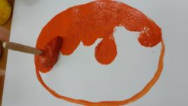

23.Треугольные или прямоугольные формы.
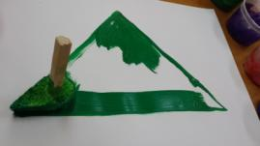
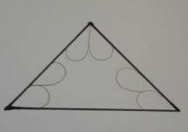

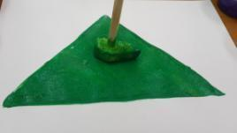
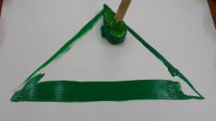

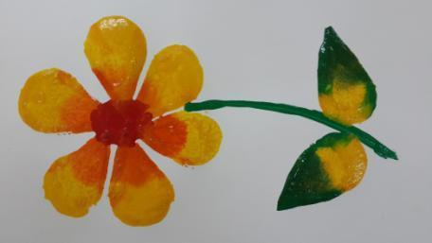
24.Изображения предметов, состоящих из нескольких цветов, выполняются так: на «носочек» набираем одну краску(сначала светлую), а на «пяточку» другую(темную).

Схемы выполнения рисунков (примеры поэтапного рисования печатью-кистью)
Портрет зайца
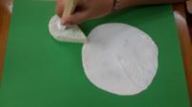
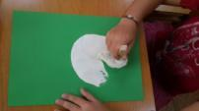
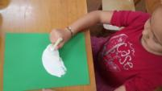
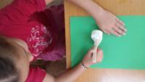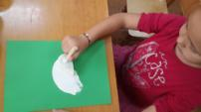
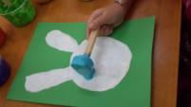
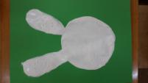
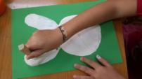
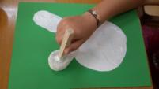
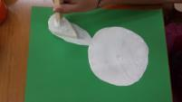
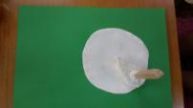

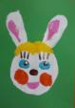
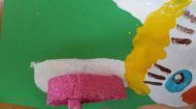
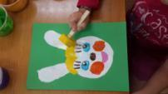
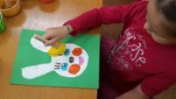
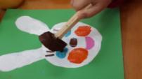
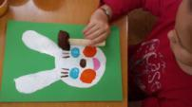
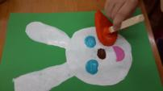
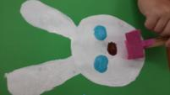
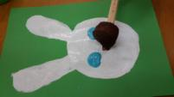

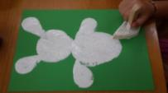
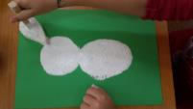
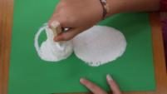
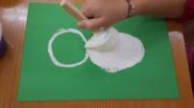
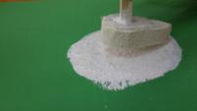
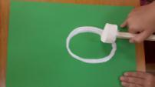

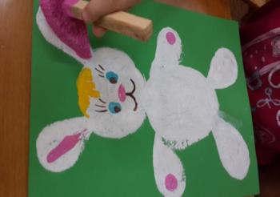

Рисуем слона
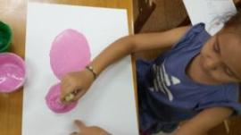
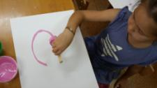

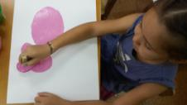
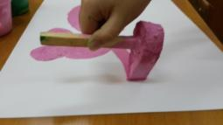

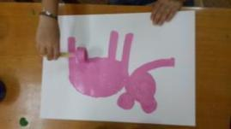
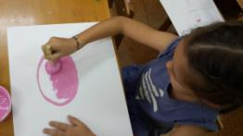

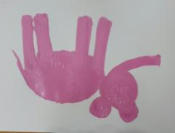
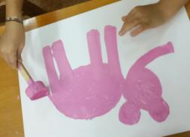

Портрет медведя
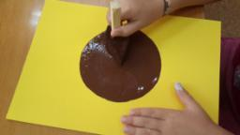
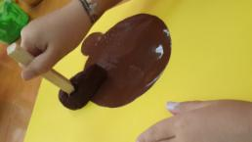

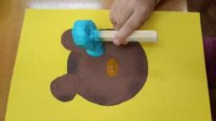
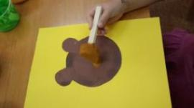

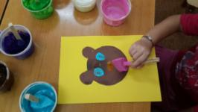
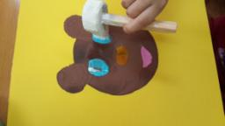

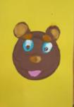
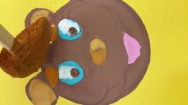

Портрет кошки
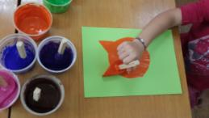
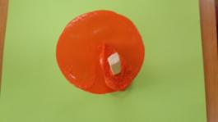

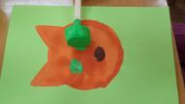
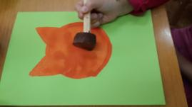
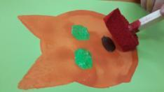

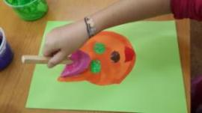

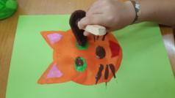
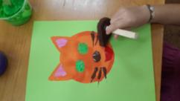

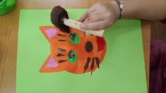
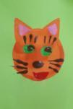

Портрет мышки

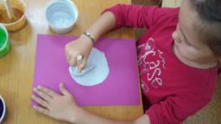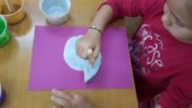
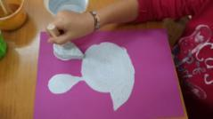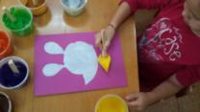
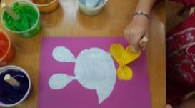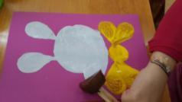
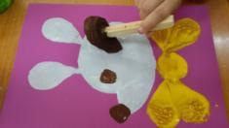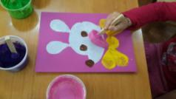
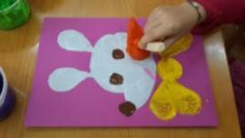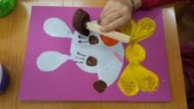

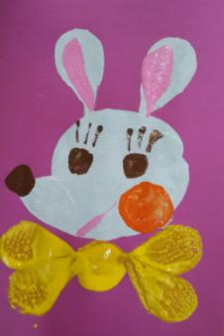

Рисуем лису
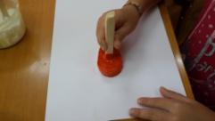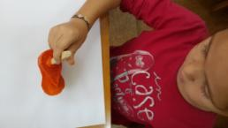
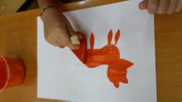
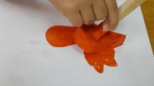
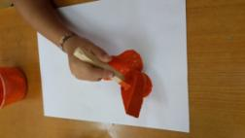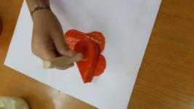

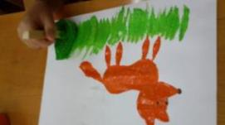
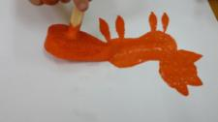

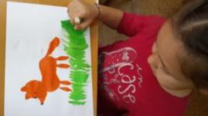

Рисуем птицу (варианты)
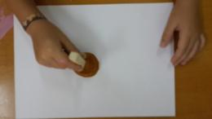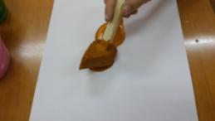
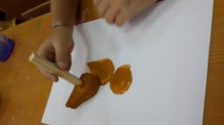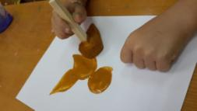
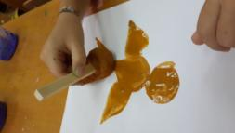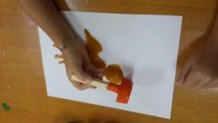
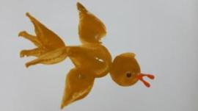

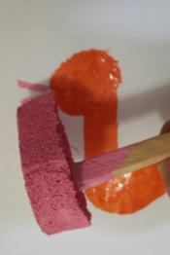

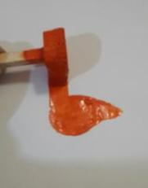
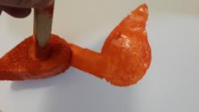
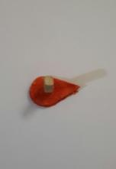
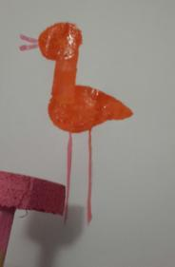
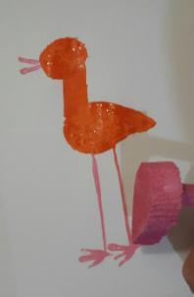
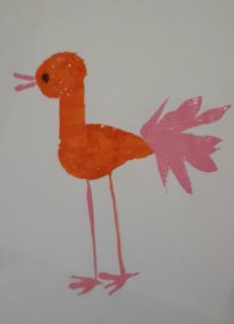
Рисуем бабочку
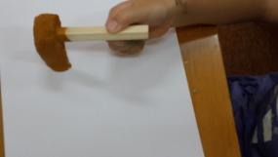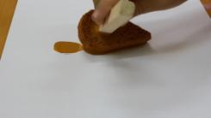
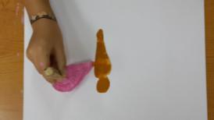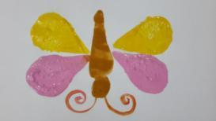
Рисуем цветы
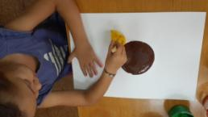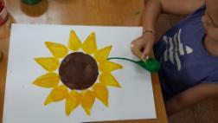
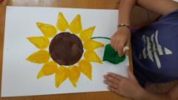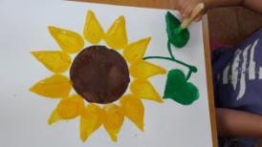
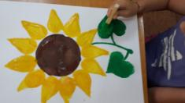
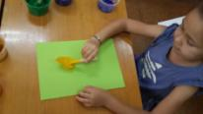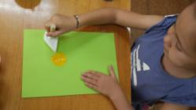
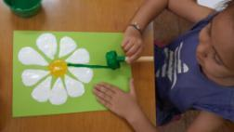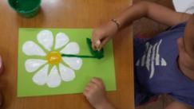
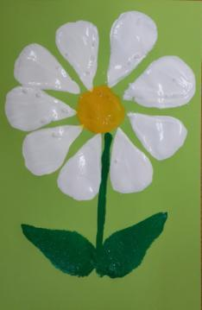
Рисуем фрукты и овощи
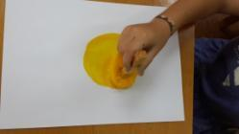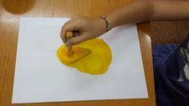
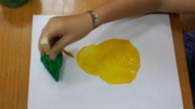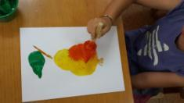
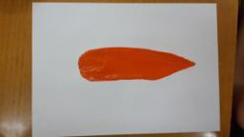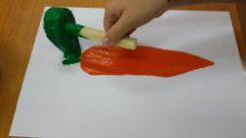
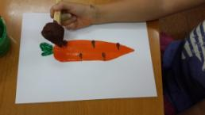
Предлагая детям печать-кисть, мы даем им возможность самим выбирать технику выполнения изображения, ведь у этого материала так много способов передать окружающий нас мир.
Животный мир
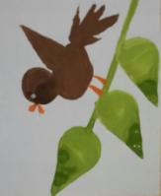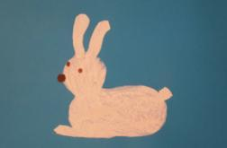
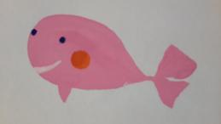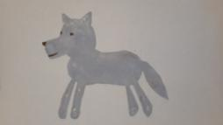
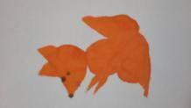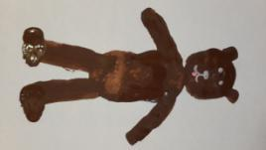
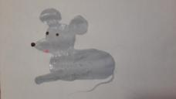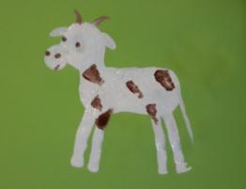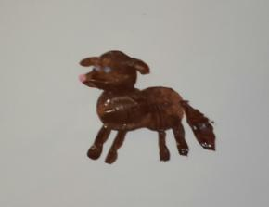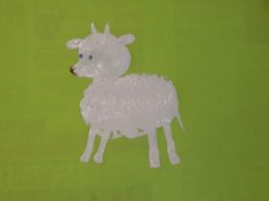
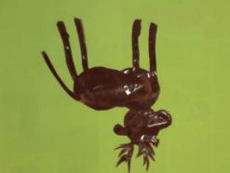
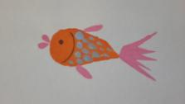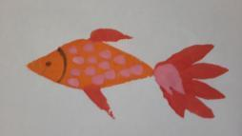
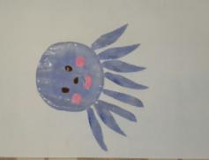

Растительный мир
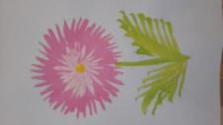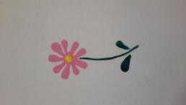

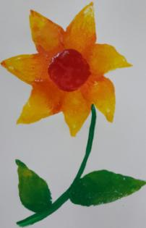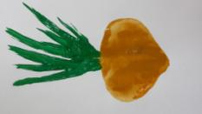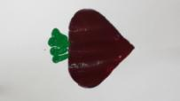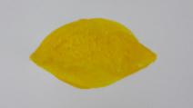
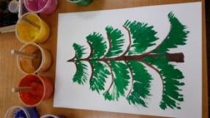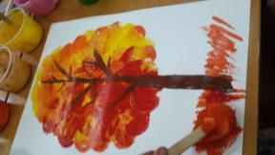
Татарский орнамент
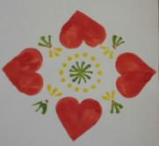 сердцеобразный мотив

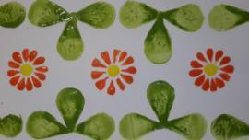 мотив ромашки и клевера
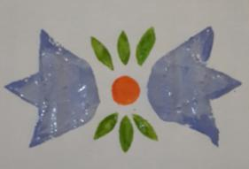 мотив колокольчика
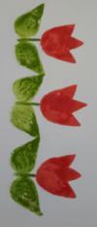 мотив тюльпана
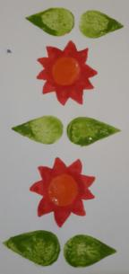 мотив георгины
Доказательством успешной работы печатью-кистью может служить знакомство с этим изобразительным материалом детей детского сада №380 Ново-Савиновского района г.Казани на конкурсе «Воспитатель года».
Дети незнакомые с печатью-кистью в течение одного занятия овладели приемами работы с ней и представили завершенную работу.

Приложение
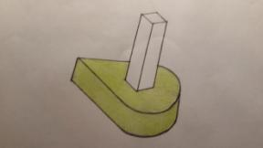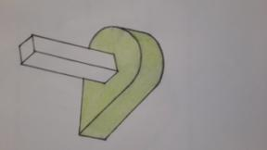
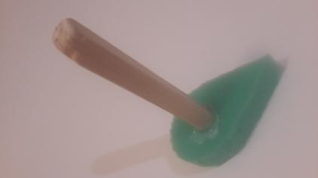 рис.1

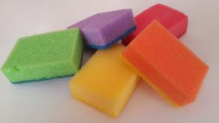 рис.2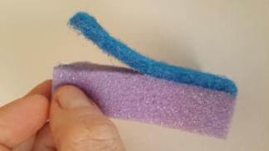 рис.3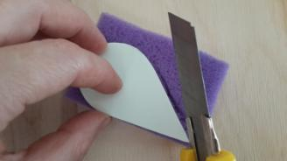 рис.4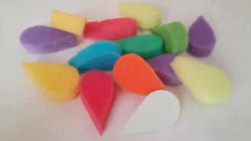
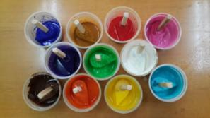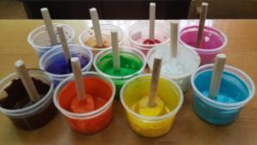
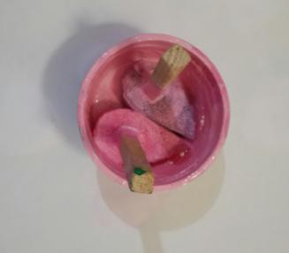 рис.5
